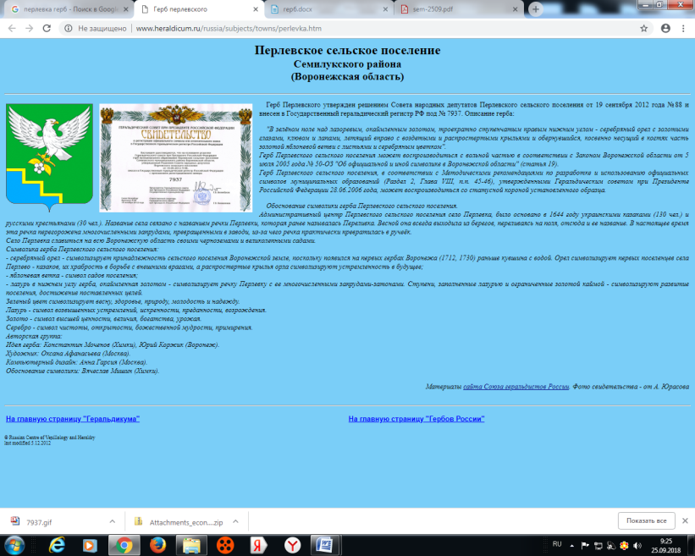

**СОВЕТ НАРОДНЫХ ДЕПУТАТОВ**

**ПЕРЛЁВСКОГО СЕЛЬСКОГО ПОСЕЛЕНИЯ**

**СЕМИЛУКСКОГО МУНИЦИПАЛЬНОГО РАЙОНА**

**ВОРОНЕЖСКОЙ ОБЛАСТИ**

**ШЕСТОГО СОЗЫВА**

**РЕШЕНИЕ**

от 19.03.2025г. № 203

село Перлёвка

О внесении изменений и дополнений в решение от 25.10.2019г. № 155 «О денежном содержании муниципальных служащих в Перлёвском сельском поселении Семилукского муниципального района Воронежской области»

В соответствии с Федеральным законом от 02.03.2007 № 25-ФЗ «О муниципальной службе в Российской Федерации», Законом Воронежской области от 28.12.2007 № 175-ОЗ «О муниципальной службе в Воронежской области», а также в целях приведения нормативных правовых актов органов местного самоуправления в соответствие с действующим законодательством, Совет народных депутатов Перлёвского сельского поселения, Совет народных депутатов Перлёвского сельского поселения

РЕШИЛ:

1. Внести в решение Совета народных депутатов Перлёвского сельского поселения от 25.10.2019г. № 155 «О денежном содержании муниципальных служащих в Перлёвском сельском поселении Семилукского муниципального района Воронежской области» следующие изменения и дополнения:
   1. Пункт 2.3.1. приложения к решению дополнить абзацем следующего содержания: «Стаж работы, дающий право на получение ежемесячной надбавки за выслугу лет определяется представителем нанимателя (работодателем) муниципального служащего в порядке, установленном Законом Воронежской области 27.12.2012 № 196-ОЗ «О порядке исчисления стажа муниципальной службы муниципальных служащих в Воронежской области.»;
   2. Пункт 2.3.2. приложения к решению изложить в новой редакции: «2.3.2. Ежемесячная надбавка к должностному окладу за классный чин устанавливается персонально муниципальному служащему в соответствии с присвоенным классным чином в размерах, установленных приложением № 2 к настоящему Положению.»;
   3. Приложение № 1 к Положению о денежном содержании муниципальных служащих в Перлёвском сельском поселении Семилукского муниципального района Воронежской области изложить в новой редакции (прилагается).
   4. Приложение № 2 к Положению о денежном содержании муниципальных служащих в Перлёвском сельском поселении Семилукского муниципального района Воронежской области изложить в новой редакции (прилагается).

2. Настоящее решение вступает в силу с момента опубликования и распространяется на правоотношения, возникшие с 1 января 2025 года.

3. Контроль за исполнением настоящего решения оставляю за собой.

|  |  |
| --- | --- |
| Глава Перлёвского  сельского поселения | И.И.Стадников |

Приложение №1

к Положению о денежном содержании

муниципальных служащих в Перлёвском сельском поселении Семилукского муниципального района Воронежской области (в редакции от 19.03.2025г. №203)

Размеры должностных окладов по должностям муниципальной службы в Перлёвском сельском поселении Семилукского муниципального района Воронежской области

|  |  |  |
| --- | --- | --- |
| Группа должностей | Наименование должности | Должностной оклад (рублей в месяц) |
| Администрация Перлёвского сельского поселения Семилукского муниципального района Воронежской области | | |
| Главная группа должностей | Глава администрации | 15205 |
| Старшая группа должностей | Главный специалист  Ведущий специалист | 10398  8073 |

Приложение №2

к Положению о денежном содержании

муниципальных служащих в Перлёвском сельском поселении Семилукского муниципального района Воронежской области (в редакции от 19.03.2025г. №203)

Размеры ежемесячных надбавок к должностному окладу за классный чин муниципальных служащих Перлёвского сельского поселения Семилукского муниципального района Воронежской области устанавливается в следующих размерах:

|  |  |
| --- | --- |
| Наименование классного чина | Ежемесячная надбавка к должностному окладу за классный чин (рублей в месяц) |
| главный муниципальный советник муниципальной службы 1-го класса | 4659 |
| главный муниципальный советник муниципальной службы 2-го класса | 4351 |
| главный муниципальный советник муниципальной службы 3-го класса | 4041 |
| референт муниципальной службы 1-го класса | 2799 |
| референт муниципальной службы 2-го класса | 2334 |
| референт муниципальной службы 3-го класса | 2180 |